1) Photographie de la maquette | 2) Identifier les éléments
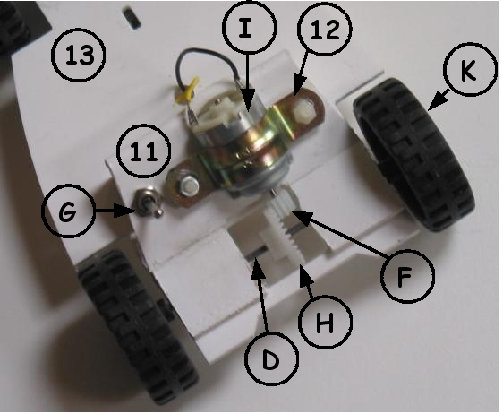
  13
  12
  11
  P | Piles
  K
  I
  H
  G
  F
  E | Coupleur de pile
  D
  Repère | Désignation
(Vocabulaire à utiliser : pignon 10 dents, pignon 30 dents, essieu, support moteur, étrier moteur, châssis, roues, interrupteur, moteur, coupleur de pile , piles).

3) Complétez le circuit de distribution de l'énergie en indiquant le nom des éléments :
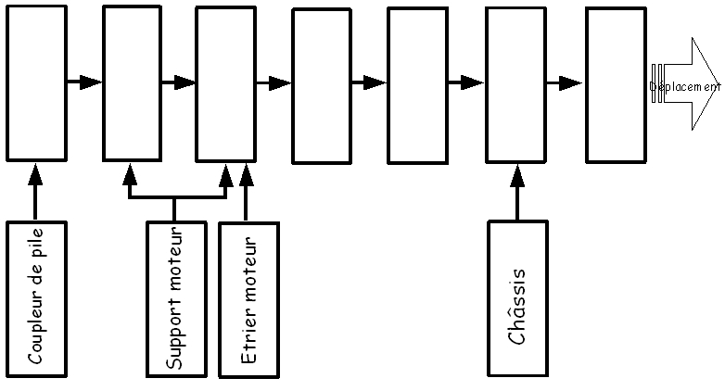
4) Analyse du fonctionnement de la maquette
applique-toi en rédigeant tes réponses sous forme de phrases et sans faute d'orthographe !

- Quelle est la source d'énergie ?

- Comment est distribué l'énergie ? (Repérer les éléments qui transmettent, régulent l'énergie jusqu'au moteur)

- Expliquez le rôle du moteur dans la transformation de l'énergie.

- Expliquez le rôle des pièces pignon 10 dents/ pignon 30 dents (transmission de l'énergie). (Consultez le mot engrenage dans le dictionnaire).

- Cette solution est-elle polluante ? Y a t-il des déchets de créer ? Comment remédier à ce problème

